Práctica 2

Fundamentos de Ingeniería del Software

Realizado por:
Francisco Javier Caracuel Beltrán
Antonio Jiménez Amador
Juan Francisco Rodríguez Fernández
José Javier Mayorgas Cobos

Subgrupo B3.1

Diagrama de Casos de Uso

Diagrama utilidades
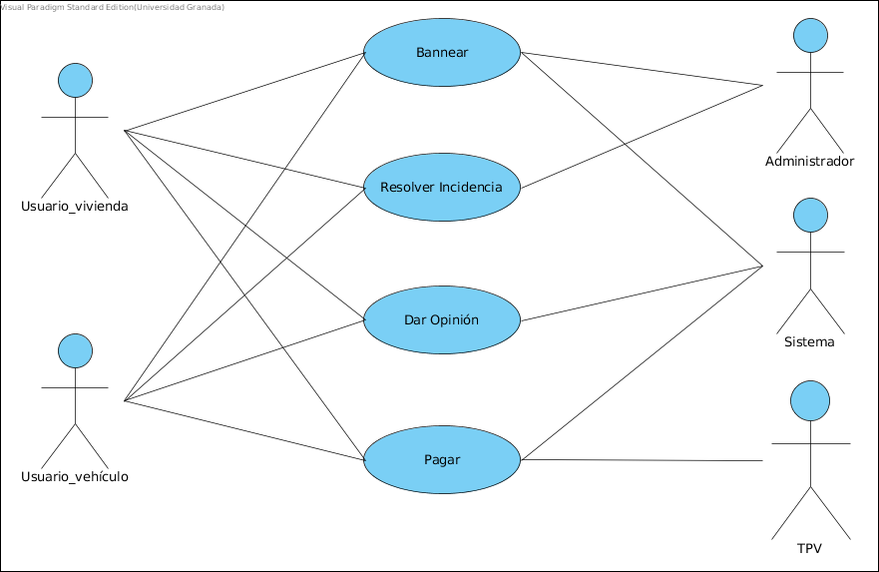

Diagrama gestión citas
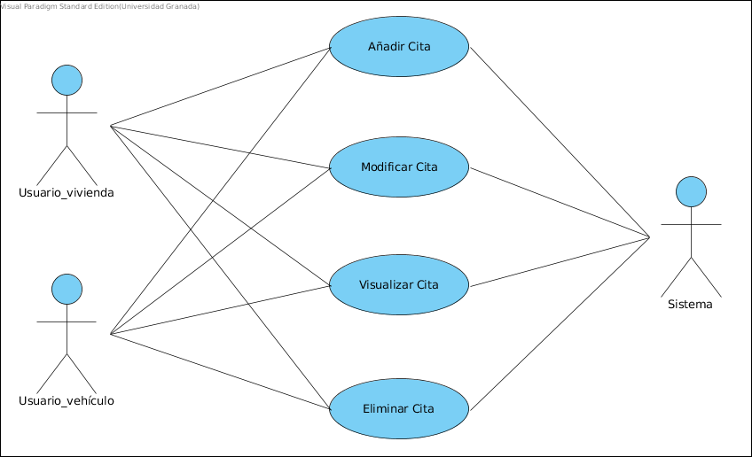
Diagrama Utilidades Vehículos
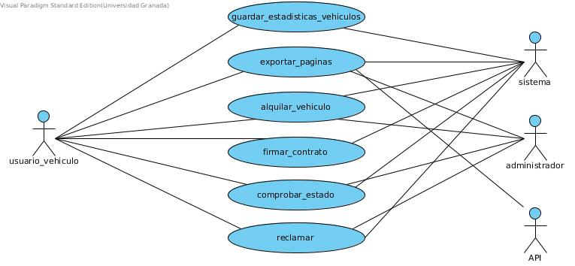

Diagrama Perfil usuario

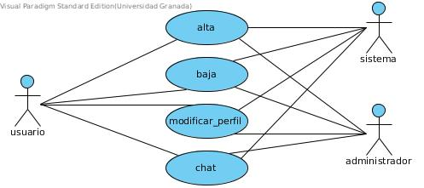

Diagrama Consultas Usuario Vehículo
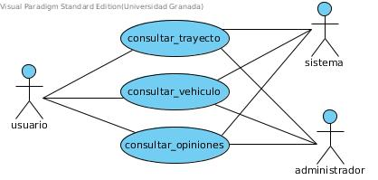

Diagrama Gestión Viviendas

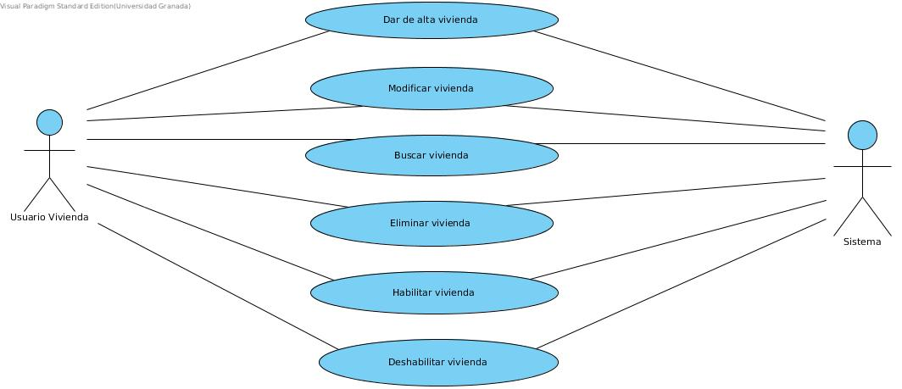

Diagrama Utilidades viviendas

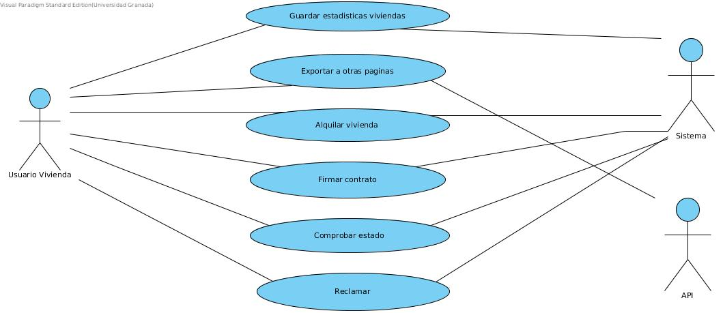

Diagrama Gestión de Trayectos
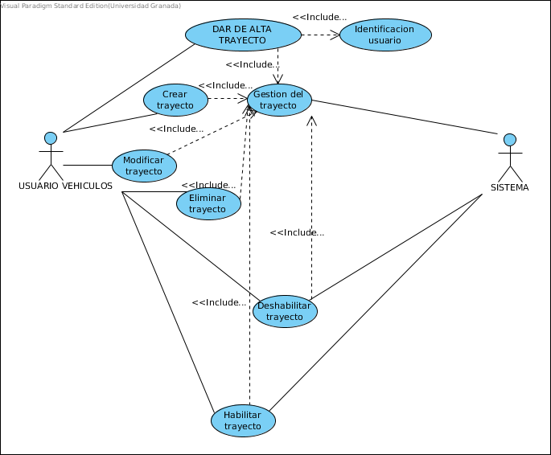

Diagrama Gestión de Vehículos
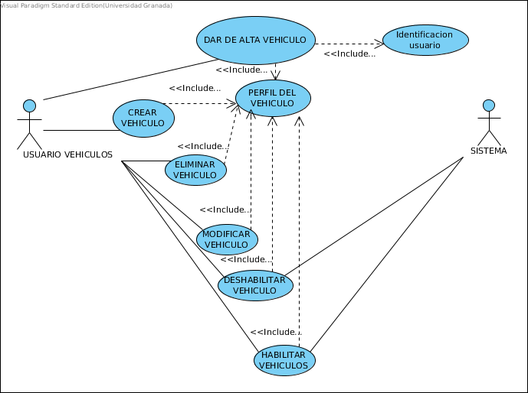

Diagrama Búsqueda Vehículos
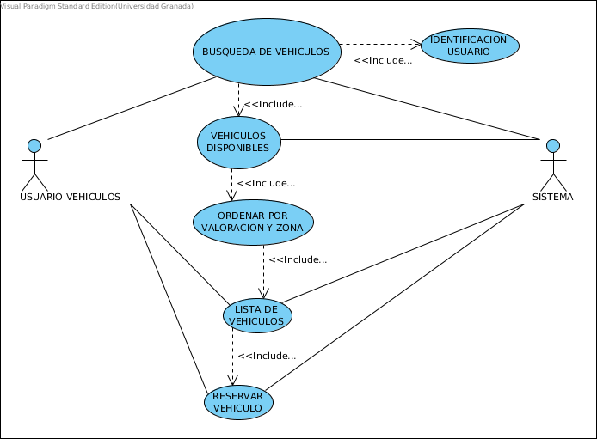

Diagrama Búsqueda Trayectos
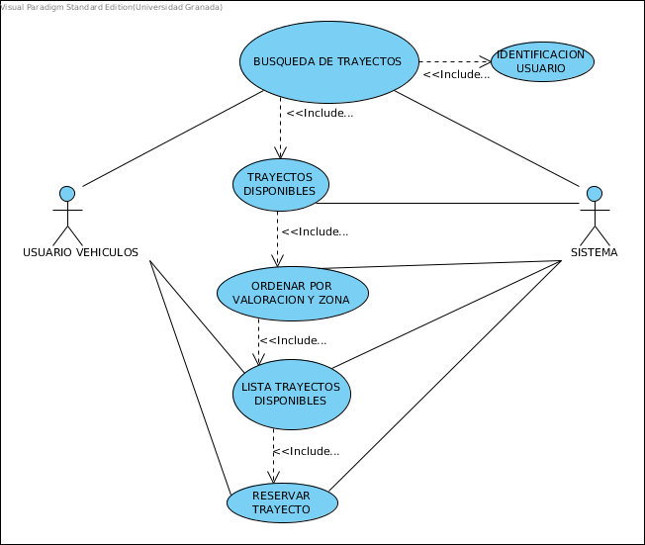

Descripción de los actores

Actor | Usuario vivienda |  |  |  | USER_VIV
Descripción | Representa a un usuario o bien a una inmobiliaria.
Características | Tiene la capacidad de alquilar, dar de alta, modificar viviendas, así como guardar estadísticas y poder exportar a otras páginas entre otras utilidades.
Relaciones | Está relacionado con el Administrador, la API y con la TPV.
Referencias | Diagrama de Caso de Uso de Usuario de vivienda y diagrama de paquetes.
Autor | José Javier Mayorgas Cobos | Fecha | 24/03/16 | Versión |  | 1.00

Actor | Administradores |  |  |  |  | ADMIN
Descripción | Representa los usuarios que trabajan en el mantenimiento del sistema.
Características | Hacen operaciones de administración en el sistema.
Relaciones
Referencias
Autor | Francisco J. Caracuel Beltrán |  | Fecha | 01/04/2016 | Versión | 1.0

Actor | Sistema |  |  |  |  | SYSTEM
Descripción | Representa el objeto que automáticamente hace operaciones en el sistema.
Características | Dependiendo de las acciones que se hagan en el sistema, el actor “sistema” ejecutará otras diferentes con motivo de llevar una correcta información del sistema.
Relaciones
Referencias
Autor | Francisco J. Caracuel Beltrán |  | Fecha | 01/04/2016 | Versión | 1.0

Actor | TPV |  |  |  |  | TPV
Descripción | Es el Terminal del Punto de Venta
Características | Encargado de realizar las operaciones de pago realizadas a través de la aplicación  Debe estar en conexión continua con el banco y la base de datos de la aplicación  Cualquier usuario puede acceder a él para realizar operaciones
Relaciones
Referencias
Autor | Antonio Jiménez Amador |  | Fecha | 01/04/2016 | Versión | 1.0

Actor | API |  |  |  |  | API
Descripción | Interfaz de programación de aplicaciones
Características | Encargado de proveer de funciones, librerias y subrutinas a programas o aplicaciones externas
Relaciones
Referencias
Autor | Antonio Jiménez Amador |  | Fecha | 01/04/2016 | Versión | 1.0

Actor | Usuarios Vehículos |  |  |  |  | USER_VEH
Descripción | Representa los usuarios que acceden al apartado de vehículos
Características | Operan con acciones relacionadas con el apartado de vehículos, con opciones tales como la búsqueda de vehículos y trayectos disponibles así como dar de alta vehículos y trayectos.
Relaciones
Referencias
Autor | Juan Francisco |  | Fecha | 01/04/2016 | Versión | 1.0

DESCRIPCIÓN DE TODOS LOS CASOS DE USO A NIVEL GENERAL
Casos de uso | DAR DE ALTA VEHÍICULO |  |  |  |  | CU_VEH_14
Actores | Sistema, Usuarios vehículos
Tipo | Primario
Referencias
Precondición | Que el usuario esté identificado
Postcondición
Autor | Grupo B3.1-Juan Francisco |  | Fecha | 01/04/2016 | Versión | 1.0

Casos de uso | DAR DE ALTA TRAYECTO |  |  |  |  | CU_VEH_15
Actores | Sistema, Usuarios vehículos
Tipo | Primario
Referencias
Precondición | Que el usuario esté identificado
Postcondición | Modificar trayecto, eliminar trayecto
Autor | Grupo B3.1-Juan Francisco |  | Fecha | 01/04/2016 | Versión | 1.0

Casos de uso | BÚSQUEDA DE VEHICULO |  |  |  |  | CU-GEST.VEH  06
Actores | Sistema, Usuarios vehículos
Tipo | Primario
Referencias
Precondición | Que el usuario esté identificado
Postcondición | Vehículo disponible
Autor | Juan Francisco |  | Fecha | 01/04/2016 | Versión | 1.0

Casos de uso | BUSCAR TRAYECTO |  |  |  |  | CU-GEST.TRA  06
Actores | Sistema, Usuarios vehículos
Tipo | Primario
Referencias
Precondición | Que el usuario este identificado
Postcondición | Trayecto disponible
Autor | Grupo B3.1-Juan Francisco |  | Fecha | 01/04/2016 | Versión | 1.0

Casos de uso | CREAR VEHICULO |  |  |  | CU-GEST.VEH 01
Actores | Usuarios de vehículos
Tipo | Primario
Referencias
Precondición | Que usuario exista
Postcondición
Autor | Juan Francisco Rodriguez Fernandez | Fecha | 01/04/2016 | Versión | 1.0

Casos de uso | ELIMINAR VEHÍICULO |  |  |  | CU-GEST.VEH  02
Actores | Usuarios de vehículos
Tipo | Primario
Referencias
Precondición | Que exista vehículo y exista usuario
Postcondición
Autor | Juan Francisco Rodriguez Fernandez Grupo B3.1 | Fecha | 01/04/2016 | Versión | 1.0

Casos de uso | MODIFICAR VEHICULO |  |  |  | CU-GEST.VEH  03
Actores | Usuarios de vehículos
Tipo | Opcional
Referencias
Precondición | Vehículo dado de alta y usuario identificado
Postcondición | Vehículo modifica su estado
Autor | Juan Francisco Rodriguez Fernandez Grupo B3.1 | Fecha | 01/04/2016 | Versión | 1.0

Casos de uso | HABILITAR VEHÍCULO |  |  |  | CU-GEST.VEH  04
Actores | Sistema, Usuarios de vehículos
Tipo | Secundario
Referencias
Precondición | V¡vehiculo dado de alta y usuario identificado
Postcondición
Autor | Juan Francisco Rodriguez Fernandez Grupo B3.1 | Fecha | 01/04/2016 | Versión | 1.0

Casos de uso | DESHABILITAR VEHÍCULO |  |  |  | CU-GEST.VEH  05
Actores | Sistema, Usuarios de vehículos
Tipo | Opcional
Referencias
Precondición | Vehiculo dado de alta,usuario identificado
Postcondición
Autor | Juan Francisco Rodriguez Fernandez Grupo B3.1 | Fecha | 01/04/2016 | Versión | 1.0

Casos de uso | CREAR TRAYECTO |  |  |  | CU-GEST.TRA  01
Actores | Usuarios de vehículos
Tipo | Opcional
Referencias
Precondición | Usuario identificado
Postcondición
Autor | Grupo B3.1 | Fecha | 01/04/2016 | Versión | 1.0

Casos de uso | MODIFICAR TRAYECTO |  |  |  | CU-GEST.TRA  02
Actores | Usuarios de vehículos
Tipo | Opcional
Referencias
Precondición | Usuario identificado y trayecto dado de alta
Postcondición
Autor | Juan Francisco Rodriguez Fernandez Grupo B3.1 | Fecha | 01/04/2016 | Versión | 1.0

Casos de uso | ELIMINAR TRAYECTO |  |  |  | CU-GEST.TRA  03
Actores | Usuarios de vehículos
Tipo | Opcional
Referencias
Precondición | Usuario identificado,trayecto dado de alta
Postcondición
Autor | Juan Francisco Rodriguez Fernandez Grupo B3.1 | Fecha | 01/04/2016 | Versión | 1.0

Casos de uso | HABILITAR TRAYECTO |  |  |  | CU-GEST.TRA  04
Actores | Sistema, Usuarios de vehículos
Tipo | Secundario
Referencias
Precondición | Usuario identificado y trayecto dado de alta
Postcondición
Autor | Juan Francisco Rodriguez Fernandez Grupo B3.1 | Fecha | 01/04/2016 | Versión | 1.0

Casos de uso | DESHABILITAR TRAYECTO |  |  |  | CU-GEST.TRA  05
Actores | Sistema, Usuarios de vehículos
Tipo | Secundario
Referencias
Precondición | Usuario identificado y trayecto dado de alta
Postcondición
Autor | Juan Francisco Rodriguez Fernandez Grupo B3.1 | Fecha | 01/04/2016 | Versión | 1.0

Caso de Uso | Dar de alta vivienda |  |  |  |  | CU_VIV_01
Actores | Usuario vivienda (principal), API (Secundario), TPV (Secundario) y Administrador (Secundario)
Tipo | Primario, básico y real.
Referencias | Poder dar de alta una vivienda en el sistema. |  | Habilitar vivienda
Precondición | Ser propietario de una vivienda.  Ser usuario del sistema.
Postcondición | El usuario tendrá asociado en la base de datos la vivienda.
Autor | José Javier Mayorgas Cobos | Fecha |  | 25-03-16 | Versión |  | 1.00

Caso de Uso | Modificar vivienda |  |  |  |  | CU_VIV_02
Actores | Usuario vivienda (principal), API (Secundario), TPV (Secundario) y Administrador (Secundario)
Tipo | Primario, básico y real.
Referencias | Poder modificar una vivienda.
Precondición | Ser usuario propietario de una vivienda.
Postcondición | La vivienda asociada al usuario estará modificada con respecto a un momento anterior.
Autor | José Javier Mayorgas Cobos | Fecha |  | 25-03-16 | Versión |  | 1.00

Caso de Uso | Buscar vivienda |  |  |  |  | CU_VIV_03
Actores | Usuario vivienda (principal), API (Secundario), TPV (Secundario) y Administrador (Secundario)
Tipo | Primario, básico y real.
Referencias | Poder buscar una vivienda.
Precondición | Ser usuario del sistema.  Tener alguna información sobre la vivienda a buscar.
Postcondición | El usuario obtendrá información referente a viviendas con el filtro propuesto.
Autor | José Javier Mayorgas Cobos | Fecha |  | 25-03-16 | Versión |  | 1.00

Caso de Uso | Eliminar vivienda |  |  |  |  | CU_VIV_04
Actores | Usuario vivienda (principal), API (Secundario), TPV (Secundario) y Administrador (Secundario)
Tipo | Primario, básico y real.
Referencias | Poder eliminar una vivienda.
Precondición | Ser usuario del sistema.  Tener alguna vivienda asociada.
Postcondición | El usuario habrá borrado toda la información acerca de la vivienda deseada.
Autor | José Javier Mayorgas Cobos | Fecha |  | 25-03-16 | Versión |  | 1.00

Caso de Uso | Habilitar vivienda |  |  |  |  | CU_VIV_05
Actores | Usuario vivienda (principal), API (Secundario), TPV (Secundario) y Administrador (Secundario)
Tipo | Primario, básico y real.
Referencias | Poder habilitar una vivienda.
Precondición | Ser usuario del sistema.  Tener alguna vivienda asociada que no esté habilitada.
Postcondición | La vivienda estará habilitada y estará disponible para todo aquel usuario que lo desee.
Autor | José Javier Mayorgas Cobos | Fecha |  | 25-03-16 | Versión |  | 1.00

Caso de Uso | Deshabilitar vivienda |  |  |  |  | CU_VIV_06
Actores | Usuario vivienda (principal), API (Secundario), TPV (Secundario) y Administrador (Secundario)
Tipo | Primario, básico y real.
Referencias | Poder deshabilitar una vivienda.
Precondición | Ser usuario del sistema.  Tener alguna vivienda asociada que esté habilitada.
Postcondición | La vivienda no estará habilitada y por consiguiente no estará disponible.
Autor | José Javier Mayorgas Cobos | Fecha |  | 25-03-16 | Versión |  | 1.00

Caso de Uso | Guardar estadísticas vivienda |  |  |  |  | CU_VIV_07
Actores | Usuario vivienda (principal), API (Secundario), TPV (Secundario) y Administrador (Secundario)
Tipo | Secundario, básico y real.
Referencias | Poder guardar las estadísticas sobre el uso de una vivienda.
Precondición | Ser usuario del sistema.  Tener alguna vivienda asociada.
Postcondición | Los datos estarán almacenados.
Autor | José Javier Mayorgas Cobos | Fecha |  | 25-03-16 | Versión |  | 1.00

Caso de Uso | Exportar a otras páginas |  |  |  |  | CU_VIV_08
Actores | Usuario vivienda (principal), API (Secundario), TPV (Secundario) y Administrador (Secundario)
Tipo | Secundario, básico y real.
Referencias | Poder exportar la información de la vivienda a otras páginas.
Precondición | Ser usuario del sistema.  Tener alguna vivienda asociada.
Postcondición | Los datos de la vivienda estarán otras páginas para su visualización.
Autor | José Javier Mayorgas Cobos | Fecha |  | 25-03-16 | Versión |  | 1.00

Caso de Uso | Alquilar vivienda |  |  |  |  | CU_VIV_09
Actores | Usuario vivienda (principal), API (Secundario), TPV (Secundario) y Administrador (Secundario)
Tipo | Primario, básico y real.
Referencias | Poder alquilar una vivienda |  | Firmar contrato
Precondición | Ser usuario del sistema.  Tener alguna vivienda asociada.  Tener un usuario que esté interesado en una vivienda o habitación.
Postcondición | El usuario interesado, tendrá asociada esa vivienda.
Autor | José Javier Mayorgas Cobos | Fecha |  | 25-03-16 | Versión |  | 1.00

Caso de Uso | Firmar contrato |  |  |  |  | CU_VIV_10
Actores | Usuario vivienda (principal), API (Secundario), TPV (Secundario) y Administrador (Secundario)
Tipo | Primario, básico y real.
Referencias | Poder firmar el contrato de una vivienda |  | Alquilar vivienda
Precondición | Ser usuario del sistema.  Tener alguna vivienda asociada.  Tener un usuario que esté interesado en una vivienda o habitación.
Postcondición | El usuario interesado, tendrá asociada esa vivienda.
Autor | José Javier Mayorgas Cobos | Fecha |  | 25-03-16 | Versión |  | 1.00

Caso de Uso | Comprobar estado |  |  |  |  | CU_VIV_11
Actores | Usuario vivienda (principal), API (Secundario), TPV (Secundario) y Administrador (Secundario)
Tipo | Secundario, básico y real.
Referencias | Ver el estado de la vivienda. |  | Reclamar
Precondición | Ser usuario del sistema.  Tener alguna vivienda asociada.
Postcondición | Obtener datos visuales del estado de la vivienda.
Autor | José Javier Mayorgas Cobos | Fecha |  | 25-03-16 | Versión |  | 1.00

Caso de Uso | Reclamar |  |  |  |  | CU_VIV_12
Actores | Usuario vivienda (principal), API (Secundario), TPV (Secundario) y Administrador (Secundario)
Tipo | Secundario, básico y real.
Referencias | Poder reclamar una vivienda |  | Comprobar estado
Precondición | Ser usuario del sistema.  Tener alguna vivienda asociada.
Postcondición | La reclamación estará puesta y se evaluará.
Autor | José Javier Mayorgas Cobos | Fecha |  | 25-03-16 | Versión |  | 1.00

Caso de uso | Bannear |  |  |  |  | CU_USER_01
Actores | Usuario vivienda, Usuario vehículo, Administrador, Sistema
Tipo | Opcional
Precondición
Postcondición | El usuario pierde la capacidad de interactuar con el sistema u otros usuarios
Propósito | Evitar posibles situaciones indeseadas con usuarios problemáticos
Descripción | Un usuario que ha realizado un acto no permitido puede ser denunciado y tras una evaluación de un administrador, es expulsado
Autor | Antonio Jiménez Amador |  | Fecha | 01/04/2016 | Versión | 1.0

Caso de uso | Resolver incidencia |  |  |  |  | CU_USER_02
Actores | Usuario vivienda, Usuario vehículo, Administrador
Tipo | Opcional
Precondición
Postcondición | La incidencia se resuelve
Propósito | En caso de que haya algún problema, un administrador puede resolverlo
Descripción | Cuando un usuario se encuentra con un problema, puede avisar a un administrador para poder resolver el caso
Autor | Antonio Jiménez Amador |  | Fecha | 01/04/2016 | Versión | 1.0

Caso de uso | Pagar |  |  |  |  | CU_USER_03
Actores | Usuario vivienda, Usuario vehículo, Sistema, TPV
Tipo | Primario, Esencial
Precondición | Se ha seleccionado lo que se va a pagar
Postcondición | El pago es efectuado
Propósito | Permitir la transacción y compra entre usuarios
Descripción | Tras haber llegado a un acuerdo entre los usuarios, se pasa a la sección de pago, donde de manera segura, por transferencia o por tarjeta, se realiza el pago
Autor | Antonio Jiménez Amador |  | Fecha | 01/04/2016 | Versión | 1.0

Caso de uso | Dar opinión |  |  |  |  | CU_USER_04
Actores | Usuario vivienda, Usuario vehículo, Sistema
Tipo | Opcional
Precondición
Postcondición | La opinión debe quedar archivada y expuesta al público
Propósito | Permitir a los usuarios dar una opinión sobre una vivienda, vehículo o usuario
Descripción | En el perfil de un usuario o en la página de la tienda correspondiente a un bien ofertado, un usuario puede dejar un mensaje de opinión sobre él
Autor | Antonio Jiménez Amador |  | Fecha | 01/04/2016 | Versión | 1.0

Caso de uso | Añadir cita |  |  |  |  | CU_USER_05
Actores | Usuario vivienda, Usuario vehículo, Sistema
Tipo | Opcional
Precondición
Postcondición | Debe almacenarse un evento en el calendario del usuario
Propósito | Llevar un control de eventos, permitiendo añadir elementos, avisos, etc
Descripción | En cualquier momento el usuario tiene la capacidad de añadir un recordatorio a su calendario, marcando un evento como un viaje, la finalización de un contrato...
Autor | Antonio Jiménez Amador |  | Fecha | 01/04/2016 | Versión | 1.0

Caso de uso | Modificar cita |  |  |  |  | CU_USER_06
Actores | Usuario vivienda, Usuario vehículo, Sistema
Tipo | Opcional
Precondición | Debe existir una cita
Postcondición | La cita es modificada
Propósito | Cambiar la fecha, mensaje, o posibles atributos de una cita
Descripción | El usuario puede acceder a cualquier cita desde su calendario, y modificarla a su gusto
Autor | Antonio Jiménez Amador |  | Fecha | 01/04/2016 | Versión | 1.0

Caso de uso | Eliminar cita |  |  |  |  | CU_USER_07
Actores | Usuario vivienda, Usuario vehículo, Sistema
Tipo | Opcional
Precondición | Debe existir una cita
Postcondición | La cita es borrada
Propósito | Cancelar una cita
Descripción | Desde el calendario, el usuario puede eliminar completamente cualquiera de sus eventos programados
Autor | Antonio Jiménez Amador |  | Fecha | 01/04/2016 | Versión | 1.0

Caso de uso | Visualizar cita |  |  |  |  | CU_USER_08
Actores | Usuario vivienda, Usuario vehículo, Sistema
Tipo | Opcional
Precondición | Debe existir una cita
Postcondición
Propósito | Visualizar la información de la cita
Descripción | Se debe poder acceder a cualquier evento del usuario y ver su contenido (fecha, descripción, otros usuarios implicados...)
Autor | Antonio Jiménez Amador |  | Fecha | 01/04/2016 | Versión | 1.0

Casos de uso | Guardar estadísticas vehículos |  |  |  |  | CU_VEH_01
Actores | Sistema
Tipo | Primario
Referencias
Precondición
Postcondición | Se añade la información del uso del vehículo
Autor | F. Javier Caracuel B. |  | Fecha | 01/04/2016 | Versión | 1.0

Casos de uso | Exportar a otras páginas |  |  |  |  | CU_VEH_02
Actores | API, Sistemas
Tipo | Opcional
Referencias
Precondición | Páginas externas dadas de alta
Postcondición
Autor | F. Javier Caracuel B. |  | Fecha | 01/04/2016 | Versión | 1.0

Casos de uso | Alquilar vehículo |  |  |  |  | CU_VEH_03
Actores | Usuarios vehículos
Tipo | Opcional
Referencias
Precondición | Vehículo dado de alta
Postcondición | Vehículo modifica su estado
Autor | F. Javier Caracuel B. |  | Fecha | 01/04/2016 | Versión | 1.0

Casos de uso | Firmar contrato |  |  |  |  | CU_VEH_04
Actores | Usuarios viviendas, usuarios vehículos
Tipo | Opcional
Referencias
Precondición | Vehículo alquilado
Postcondición | Estado del alquiler confirmado
Autor | F. Javier Caracuel B. |  | Fecha | 01/04/2016 | Versión | 1.0

Casos de uso | Comprobar estado |  |  |  |  | CU_VEH_05
Actores | Usuarios vehículos, administradores
Tipo | Opcional
Referencias
Precondición
Postcondición
Autor | F. Javier Caracuel B. |  | Fecha | 01/04/2016 | Versión | 1.0

Casos de uso | Reclamar |  |  |  |  | CU_VEH_06
Actores | Usuarios vehículos, administradores
Tipo | Opcional
Referencias
Precondición | Alquiler dado de alta
Postcondición
Autor | F. Javier Caracuel B. |  | Fecha | 01/04/2016 | Versión | 1.0

Casos de uso | Dar de alta usuario |  |  |  |  | CU_VEH_07
Actores | Administradores, Sistema
Tipo | Opcional
Referencias
Precondición | Usuario no existente en la base de datos
Postcondición | Nuevo usuario en la base de datos
Autor | F. Javier Caracuel B. |  | Fecha | 01/04/2016 | Versión | 1.0

Casos de uso | Dar de baja |  |  |  |  | CU_VEH_08
Actores | Administradores, Usuarios vehículos
Tipo | Opcional
Referencias
Precondición | Usuario dado de alta en la base de datos
Postcondición | Usuario no existe en la base de datos
Autor | F. Javier Caracuel B. |  | Fecha | 01/04/2016 | Versión | 1.0

Casos de uso | Modificar información del perfil |  |  |  |  | CU_VEH_09
Actores | Administradores, Usuario de vehículos
Tipo | Opcional
Referencias
Precondición | Usuario dado de alta en la base de datos
Postcondición
Autor | F. Javier Caracuel B. |  | Fecha | 01/04/2016 | Versión | 1.0

Casos de uso | Chatear |  |  |  |  | CU_VEH_10
Actores | Administradores, Usuarios de vehículos
Tipo | Opcional
Referencias
Precondición
Postcondición
Autor | F. Javier Caracuel B. |  | Fecha | 01/04/2016 | Versión | 1.0

Casos de uso | Consultar trayectos |  |  |  |  | CU_VEH_11
Actores | Usuarios de vehículos, Administradores
Tipo | Opcional
Referencias
Precondición | Trayecto dado de alta
Postcondición
Autor | F. Javier Caracuel B. |  | Fecha | 01/04/2016 | Versión | 1.0

Casos de uso | Consultar vehículos |  |  |  |  | CU_VEH_12
Actores | Usuarios de vehículos, Administradores
Tipo | Opcional
Referencias
Precondición | Vehículo dado de alta
Postcondición
Autor | F. Javier Caracuel B. |  | Fecha | 01/04/2016 | Versión | 1.0

Casos de uso | Consultar opiniones |  |  |  |  | CU_VEH_13
Actores | Usuario de vehículos, Administradores
Tipo | Opcional
Referencias
Precondición
Postcondición
Autor | F. Javier Caracuel B. |  | Fecha | 01/04/2016 | Versión | 1.0

Diagrama de paquetes
